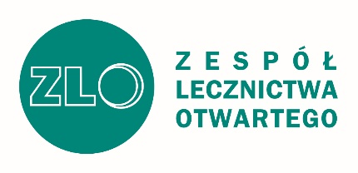
DRODZY RODZICE
Zespół Lecznictwa Otwartego Sp. z o.o. w Jaworznie
proponuje:

„Udział w badaniu antropometrycznym z użyciem analizatora składu i masy ciała oraz udział w warsztatach edukacyjnych z dietetykiem dla dzieci w wieku przedszkolnym”.

Głównym celem jest zapobieganie występowania nadwagi i otyłości u dzieci w wieku przedszkolnym poprzez diagnostykę, promocję zdrowia i edukację zdrowotną dzieci, oraz poprawa stanu zdrowia dzieci, zapobieganie rozwoju nadwagi i otyłości w celu zmniejszenie ryzyka wystąpienia chorób dietozależnych.

UDZIAŁ DZIECKA JEST BEZPŁATNY!

KORZYŚCI:

- udział w badaniu antropometrycznym z użyciem analizatora składu masy ciała, umożliwiający określenie wskaźnika BMI – prawidłowej masy ciała oraz składu ciała - w chwili obecnej takie badania przesiewowe nie są finansowane z NFZ. Uzyskanie informacji o masie oraz składzie ciała dziecka przez rodziców.
- udział w warsztatach edukacyjnych, które zostaną poprowadzone przez dietetyka - oparte na grach i zabawach (spotkania warsztatowe na terenie przedszkola, przeprowadzonych w sposób nie zakłócający pracy placówki, z zachowaniem wszelkich środków ostrożności).
ZGODA

Wyrażam zgodę/ nie wyrażam zgody * (właściwe podkreślić) na udział mojego dziecka
w warsztatach edukacyjnych prowadzonych przez dietetyka na terenie placówki.

Wyrażam zgodę / nie wyrażam zgody * (właściwe podkreślić) na udział dziecka bez mojej obecności w badaniu antropometrycznym z wykorzystaniem profesjonalnego urządzenia do pomiaru wzrostu, masy ciała oraz analizy składu ciała w obecności opiekunów w placówce oraz oświadczam, że zapoznałem/ zapoznałam się z informacją dotyczącą samego badania. (zał.1)

Wyrażam zgodę na przetwarzanie danych osobowych mojego dziecka dla potrzeb udziału zgodnie z ustawą z dnia 10 maja 2018 r. o ochronie danych osobowych
( Dz. U. z 2019, poz. 1781.)

……………………………………………………………………………………………………………
imię i nazwisko dziecka biorącego udział w kampanii nazwa placówki

……………………………………………………………………………………………………………
data urodzenia dziecka biorącego udział w kampanii

……………………………………………………………………………………………………………
miejscowość i data podpis rodzica/opiekuna prawnego ucznia
Szanowni Rodzice
Z roku na rok rośnie liczba dzieci, u których występuje nadwaga i otyłość. Światowa Organizacja Zdrowia (WHO) w przeprowadzonych badaniach wykazała, że od 1974 roku do 2016 roku liczba otyłych dzieci w wieku powyżej 5 lat wzrosła z 11 mln do 124 mln, ponadto nadwagę miało ponad 213 mln dzieci.
Dlatego chcielibyśmy zachęcić do udziału w bezpłatnym pomiarze analizy masy i składu ciała oraz do udziału w warsztatach edukacyjnych z dietetykiem.
Warsztaty skierowane są dla wszystkich dzieci w zakresie zwiększenia świadomości na temat prawidłowego żywienia oraz aktywności fizycznej. Spotkanie zostanie również poświęcone wiedzy dotyczącej występowania, przyczyn i skutków dziecięcej nadwagi i otyłości. Zajęcia z dziećmi będą miały charakter edukacyjny i będą dostosowane do wieku
i potrzeb dzieci- skierowane głównie na promocję zdrowego stylu życia oraz kształtowania prozdrowotnych zachowań wśród dzieci.
Dzieci zapoznają się z podstawowymi zasadami zdrowego żywienia, m.in. poprzez prezentację piramidy zdrowego żywienia i talerzyka żywieniowego.
Głównym celem jest profilaktyka w zakresie nadwagi i otyłości u dzieci, aby zapobiegać jej występowaniu i jej skutkom w przyszłości.
Na zakończenie zajęć dzieci zostaną nagrodzeni za udział poprzez wręczenie dyplomu uczestnictwa dla całej grupy.
Nadwaga i otyłość:
Nadwaga i otyłość to nadmierne nagromadzenie tkanki tłuszczowej w organizmie co może doprowadzić do pogorszenia się stanu zdrowia. Nadwaga to zaburzenie hormonalne wywołane najczęściej stylem życia, skutkujące nagromadzeniem tkanki tłuszczowej
w organizmie przekraczające 13 - 18% masy ciała u mężczyzn i 18 - 25% masy ciała
w przypadku kobiet. Natomiast otyłość definiowana jest jako ogólnoustrojowa, przewlekła choroba metaboliczna, wynikająca z zaburzenia równowagi między poborem i wydatkowaniem energii (homeostazy energetycznej organizmu), objawiająca się zwiększeniem ilości tkanki tłuszczowej w organizmie. W miarę nasilania się tego procesu i wraz z upływem czasu pojawiają się patologie i dysfunkcje dotyczące wszystkich układów i narządów. Rozwój otyłości to proces złożony i długotrwały. Istotną rolę odgrywają tutaj czynniki genetyczne, fizjologiczne oraz środowiskowe. Obecnie jest to jeden z najpoważniejszych problemów zdrowotnych, który jest związany z występowaniem chorób dietozależnych.

Program obejmuje:
- przeprowadzenie analizy masy i składu ciała u dziecka,
- edukację zdrowotną dzieci podczas badania,
- wydanie rodzicom zaświadczenia o wynikach badań i ewentualnych dalszych zaleceniach ocenionych przez dietetyka pediatrycznego (w przypadku nieprawidłowości zalecona konsultacja z lekarzem POZ),
- materiały edukacyjne.

Załącznik 1 Informacje na temat wykonania analizy masy i składu ciała za pomocą metody bioimpedancji elektrycznej

O terminie badania w przedszkolu rodzic/opiekun zostanie poinformowany pisemnie lub telefoniczne przez placówkę. Po badaniach rodzice w placówce otrzymają informację o wyniku przeprowadzonej analizy, a w przypadku nieprawidłowości otrzymają informację o dalszym postępowaniu. Rodzice indywidualnie podejmą decyzję o dalszym diagnozowaniu stanu zdrowia dziecka.

Bioimpedancja elektryczna (BIA) jest wiarygodną metodą badania składu ciała. Metoda ta polega na występowaniu różnic w przewodnictwie prądu elektrycznego poszczególnych tkanek. Badanie BIA określa proporcję pomiędzy tłuszczową i beztłuszczową masą ciała. Wykonanie analizy masy i składu ciała pozwala na uzyskanie następujących wyników: analizy mięśniowo- tłuszczowej, analizy otyłości, segmentalnej analizy beztłuszczowej i tłuszczowej, poziomu tłuszczu trzewnego, wskaźnika podstawowej przemiany materii PPM. Badanie zostanie przeprowadzone za pomocą profesjonalnego analizatora składu ciała InBody 120 oraz wzrostomierze InLab.

Badanie BIA jest szybkie, bezpieczne oraz bezbolesne. Jednak istnieją przeciwwskazania do wykonania badania takie jak:
- wszczepiony rozrusznik serca;
- niedowład połowiczy ciała;
- epilepsja;
- wszczepione implanty oraz metalowe protezy;
- rozległe obrażenie ciała powstałe w wyniku oparzeń czy innych urazów.

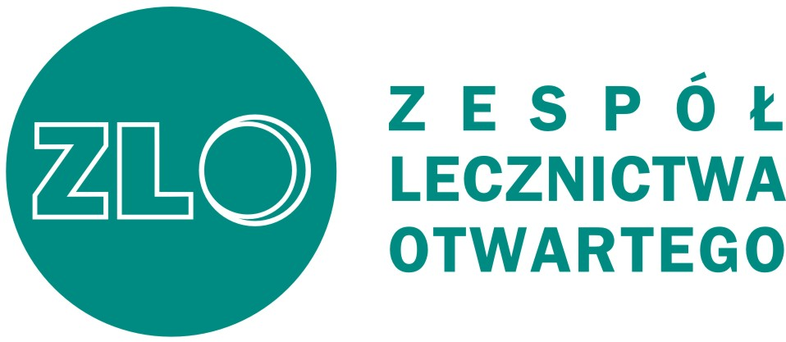

Jaworzno, 27 luty 2024r

INFORMACJA
Administratorem Państwa danych osobowych jest Zespół Lecznictwa Otwartego Sp z o. o., ul Grunwaldzka 235, 43-600 Jaworzno. Jako Administrator, Spółka jest odpowiedzialna za zapewnienie bezpieczeństwa Państwa danych osobowych i wykorzystywanie tych danych zgodnie z obowiązującymi przepisami prawa.
Uzyskane od Pani/ Pana dane dotyczące stanu zdrowia i świadczonych usług medycznych zebrane będą na potrzeby badania:
„Udział w badaniu antropometrycznym z użyciem analizatora składu i masy ciała oraz udział w warsztatach edukacyjnych z dietetykiem dla dzieci w wieku przedszkolnym”.
Spółka gwarantuje dochowanie staranności podczas przetwarzania, dbanie o merytoryczną poprawność danych osobowych i ich adekwatność do celów przetwarzania. Spółka gwarantuje, że dane będą przechowywane przez okresy wymagane przepisami prawa i zgodnie z wewnętrznymi zasadami opisanymi w Jednolitym Rzeczowym Wykazie Akt, będącym załącznikiem do Instrukcji Kancelaryjnej dla Zespołu Lecznictwa Otwartego Sp z o.o. w Jaworznie.
Dane nie będą także przekazywane do państwa trzeciego lub organizacji międzynarodowej.
Dane osobowe nie będą przedmiotem automatyzowanego podejmowania decyzji oraz nie będą profilowane.
Informujemy, iż mają Państwo prawo do:
- dostępu do treści swoich danych, ich sprostowania, usunięcia, ograniczenia przetwrzania lub przeniesienia danych osobowych,
- cofnięcia zgody w dowolnym momencie, bez wpływu na zgodność przetwarzania, którego dokonano przed jej cofnięciem,
- wniesienia skargi do organu nadzorczego na przetwarzanie danych osobowych czyli Prezesa Urzędu Ochrony Danych Osobowych w Warszawie;
- uzyskania pisemnej informacji o zakresie przetwarzania Swoich danych.
We wszystkich sprawach dotyczących przetwarzania danych osobowych oraz korzystania z praw związanych z przetwarzaniem danych prosimy kontaktować się z Inspektorem Ochrony Danych mailowo: daneosobowe@zlo.jaw.pl, pod nr telefonu 517 091 075 lub w siedzibie Spółki przy ulicy Grunwaldzkiej 235 w Jaworznie, tel. 32 616 57 51.

